**SPRAWOZDANIE  
  
Ćwiczenie 1  
Z SIECI NEURONOWYCH**

Autor - Aleksander Poławski 222350  
Grupa - Czwartek 10:15  
Prowadzący – P. Mgr Inż. Jan Jakubik

1. **Cel ćwiczenia**Celem ćwiczenia pierwszego laboratoriów z sieci neuronowych jest poznanie podstawowych funkcji wykonywanych przez pojedynczy neuron, obserwacja zachowania neuronu przy różnych funkcjach przejścia oraz określenie wielkości, które mają wpływ na szybkość uczenia neuronu.
2. **Plan ćwiczenia oraz badań**a) stworzenie programu symulującego działanie pojedynczego neuronu, w formie perceptronu prostego realizującego logiczną funkcję AND lub OR oraz przeprowadzenie eksperymentów badających szybkość uczenia się tego perceptronu w zależności od:  
     
   - zakresu wartości początkowych losowych wag  
   - współczynnika uczenia α  
   - zastosowanej funkcji przejścia neuronu (funkcji progowej unipolarnej lub funkcji progowej bipolarnej)  
     
   b) modyfikacja zaimplementowanego perceptronu prostego do Adaline dla funkcji bipolarnej oraz przeprowadzenie podobnych badań jak w przypadku perceptronu prostego – tj. badań szybkości uczenia się Adaline w zależności od zakresu początkowych, losowych wag oraz współczynnika uczenia α
3. 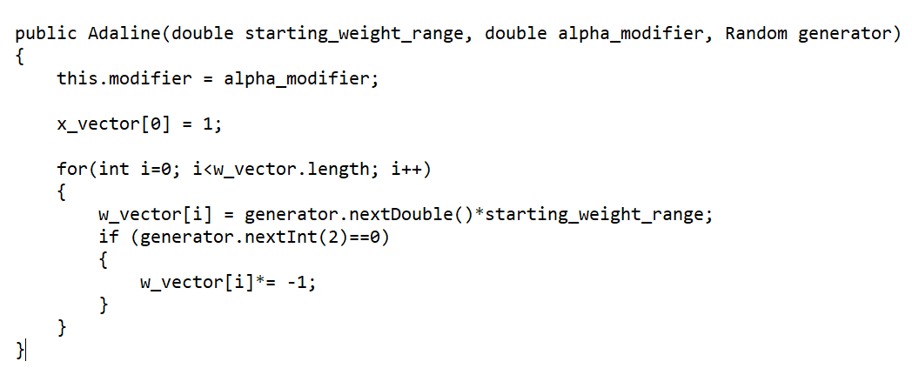**Opis utworzonej aplikacji**Aplikacja utworzona została przy pomocy IDEA ‘IntelliJ’ w języku Java.  
     
   Składa się z trzech klas: Main, Adeline oraz Perceptron.  
     
   Utworzenie obiektu klasy Adeline lub Perceptron umożliwia sparametryzowanie zakresu startowych wag oraz współczynnika uczenia α. Dla obiektu klasy Perceptron możemy również ustawić typ funkcji przejścia na ‘unipolarny’ lub ‘bipolarny’. Dla obiektów typu Adeline jest to zawsze funkcja bipolarna. Poniżej załączono kod konstruktorów klas: Adeline oraz Perceptron:

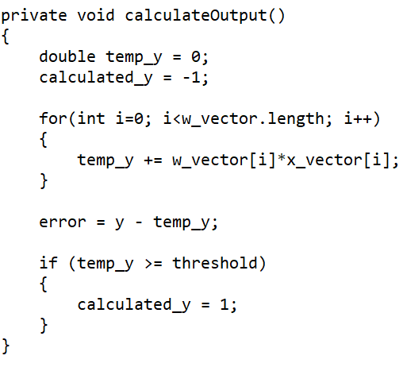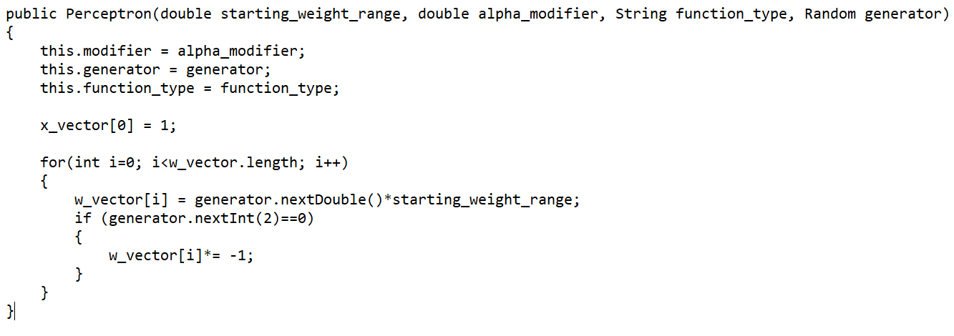Obie klasy różnią się od siebie metodami zgodnie z zasadami działania neuronów typu Perceptron i Adeline. Przykładem może być sposób liczenia błędu, który w Adeline następuje przed funkcją przejścia, a dla perceptronu prostego po funkcji przejścia (oraz dodatkowo zależy od rodzaju użytej funkcji przejścia). Poniżej przykład metody liczącej wyjście, błąd i wyjście po funkcji przejścia dla Adeline:  
  
  
  
  
  
  
  
  
  
  
  
Funkcja Main posiada logikę odpowiedzialną za kontrolę uczenia Adeline oraz perceptronu oraz wykonywanie testów założonych w ćwiczeniu. Poniżej załączono kod sparametryzowanego testu ogólnego ‘customTest()’ oraz przykładowego testu wykorzystującego go:

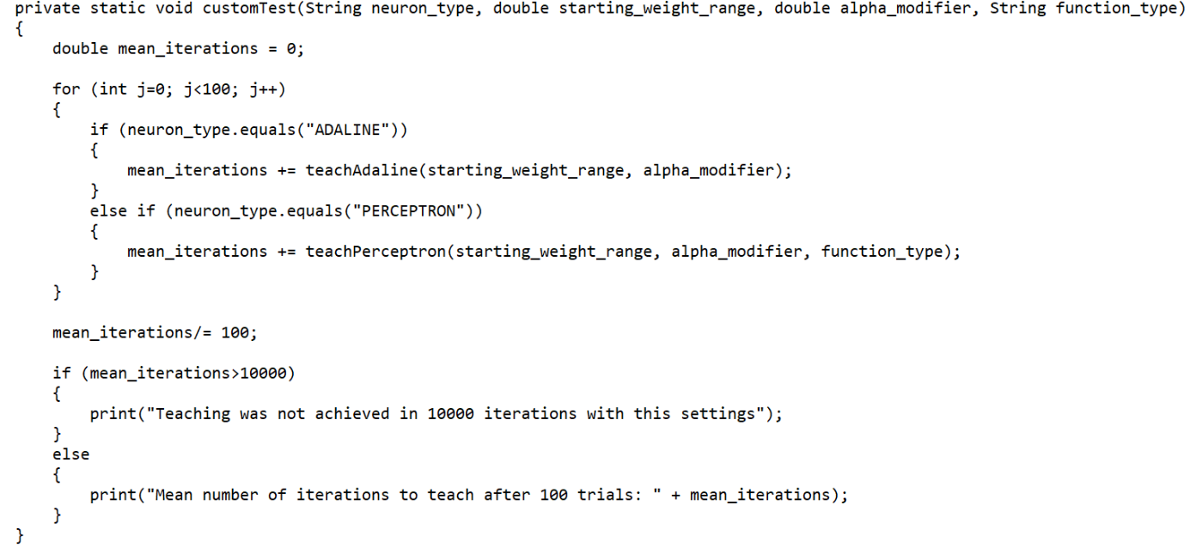

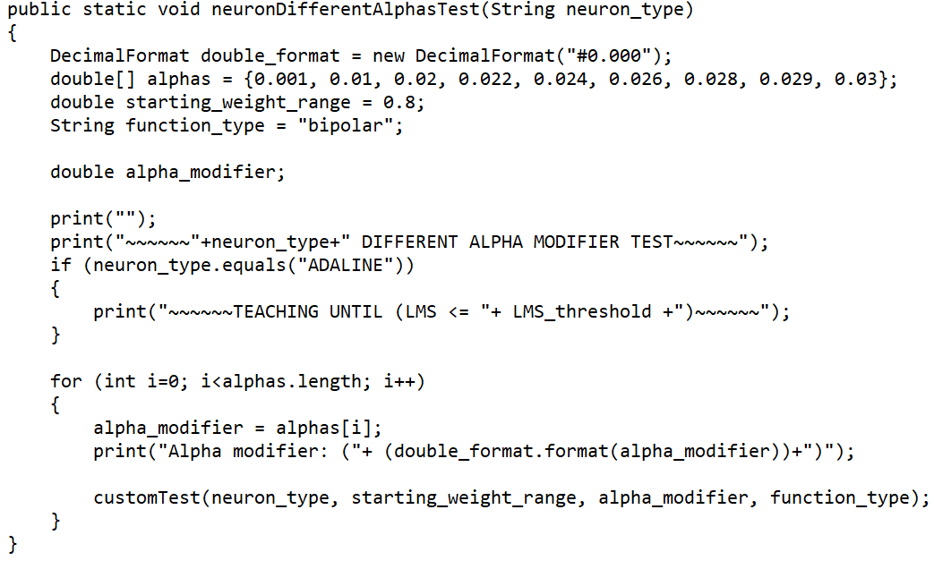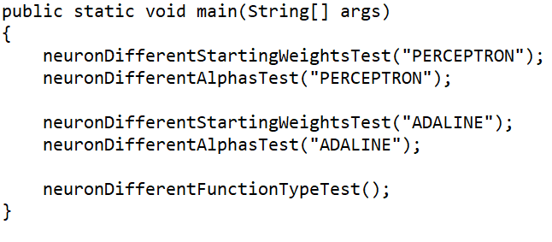  
  
  
  
  
  
  
  
  
  
  
  
  
  
Powyżej opisana organizacja aplikacji i kodu pozwoliła na łatwe wykonanie wszystkich testów jednocześnie oraz łatwe tworzenie testów kolejnych. Poniżej załączono kod ukazujący wywołanie wszystkich testów jednocześnie:

1. **Badania  
     
   Eksperyment 1 – zbadanie szybkości uczenia się perceptronu prostego w zależności od współczynnika uczenia α**  
     
   Założenia:   
   - typ problemu „AND”  
   - typ funkcji przejścia bipolarny  
   - zakres startowych wag (-0.8 do 0.8)  
   - próg funkcji przejścia równy 0  
   - zmienna wartość współczynnika uczenia: 0.001, 0.010, 0.020, 0.024, 0.026, 0.028, 0.029, 0.030  
     
   Przebieg eksperymentu:  
   - dla każdej wartości współczynnika wykonanych zostało 100 procedur uczenia, a następnie (dla każdej wartości) obliczona została średnia ilość iteracji uczenia

Otrzymane wyniki:

|  |  |
| --- | --- |
| Współczynnik uczenia | Średnia ilość iteracji ze 100 prób |
| 0,001 | 145,2 |
| 0,010 | 15,46 |
| 0,020 | 8,81 |
| 0,024 | 7,77 |
| 0,026 | 7,09 |
| 0,028 | 7,17 |
| 0,029 | 6,57 |
| 0,030 | 6.34 |
| 0,1 | 3.04 |

Komentarz: Im większy współczynnik uczenia, tym szybciej udaje się znaleźć wagi umożliwiające rozwiązanie problemu.  
  
  
**Eksperyment 2 – zbadanie szybkości uczenia się perceptronu prostego w zależności od zakresu wag początkowych**  
  
Założenia:   
- typ problemu „AND”  
- typ funkcji przejścia bipolarny  
- zmienny zakres startowych wag (-1.5 do 1.5), (-1.3 do 1.3), (-1.1 do 1.1), (-0.9 do 0.9), (-0.7 do 0.7), (-0.5 do 0.5), (-0.3 do 0.3), (-0.1 do 0.1)  
- próg funkcji przejścia równy 0  
- wartość współczynnika uczenia: 0.01  
  
Przebieg eksperymentu:  
- dla każdego zakresu wag początkowych wykonanych zostało 100 procedur uczenia, a następnie (dla każdej wartości) obliczona została średnia ilość iteracji uczenia

Otrzymane wyniki:

|  |  |
| --- | --- |
| Zakres wag początkowych | Średnia ilość iteracji ze 100 prób |
| -1.5 do 1.5 | 28.0 |
| -1.3 do 1.3 | 22.88 |
| -1.1 do 1.1 | 22.87 |
| -0.9 do 0.9 | 16.63 |
| -0.7 do 0.7 | 15.41 |
| -0.5 do 0.5 | 9.83 |
| -0.3 do 0.3 | 6.73 |
| -0.1 do 0.1 | 3.36 |

Komentarz: Im mniejszy zakres wag, tym szybciej udaje się znaleźć wagi umożliwiające rozwiązanie problemu. Należy jednak zauważyć, że zakres zawężamy w stronę prawidłowych dla rozwiązania wag.

**Eksperyment 3 – zbadanie szybkości uczenia się perceptronu prostego w zależności od typu funkcji przejścia**   
  
Założenia:   
- typ problemu „AND”  
- zmienny typ funkcji przejścia bipolarny lub unipolarny  
- zakres startowych wag (-0.8 do 0.8)  
- próg funkcji przejścia równy 0 dla funkcji bipolarnej i 0.5 dla funkcji unipolarnej  
- wartość współczynnika uczenia: 0.1  
  
Przebieg eksperymentu:  
- dla każdego typu funkcji przejścia wykonanych zostało 100 procedur uczenia, a następnie (dla każdej wartości) obliczona została średnia ilość iteracji uczenia

Otrzymane wyniki:

|  |  |
| --- | --- |
| Typ funkcji przejścia | Średnia ilość iteracji ze 100 prób |
| bipolarna | 3.24 |
| unipolarna | 1.69 |

Komentarz: Funkcja przejścia unipolarna wpływa pozytywnie na szybkość uczenia przy pozostałych niezmiennych parametrach.   
  
  
**Eksperyment 4 – zbadanie szybkości uczenia się Adeline w zależności od współczynnika uczenia α**  
  
Założenia:   
- warunek stopu uczenia, kiedy błąd średniokwadratowy po iteracji jest mniejszy lub równy 0.3  
- typ problemu „AND”  
- typ funkcji przejścia bipolarny  
- zakres startowych wag (-0.8 do 0.8)  
- próg funkcji przejścia równy 0  
- zmienna wartość współczynnika uczenia: 0.001, 0.010, 0.020, 0.024, 0.026, 0.028, 0.029, 0.030  
  
Przebieg eksperymentu:  
- dla każdej wartości współczynnika wykonanych zostało 100 procedur uczenia, a następnie (dla każdej wartości) obliczona została średnia ilość iteracji uczenia

Otrzymane wyniki:

|  |  |
| --- | --- |
| Współczynnik uczenia | Średnia ilość iteracji ze 100 prób |
| 0,001 | 181.7 |
| 0,010 | 21,69 |
| 0,020 | 13.0 |
| 0,024 | 12.06 |
| 0,026 | 11.68 |
| 0,028 | 12.44 |
| 0,029 | 14.27 |
| 0,030 | >10000 |

Komentarz: Im większy współczynnik uczenia, tym szybciej udaje się znaleźć wagi umożliwiające rozwiązanie problemu, ale tylko do pewnego momentu. Przy współczynniku większym niż 0,029 nastąpił silny spadek wydajności algorytmu.  
  
  
**Eksperyment 5 – zbadanie szybkości uczenia się Adeline w zależności od zakresu wag początkowych**  
  
Założenia:   
- warunek stopu uczenia, kiedy błąd średniokwadratowy po iteracji jest mniejszy lub równy 0.3  
- typ problemu „AND”  
- typ funkcji przejścia bipolarny  
- zmienny zakres startowych wag (-1.5 do 1.5), (-1.3 do 1.3), (-1.1 do 1.1), (-0.9 do 0.9), (-0.7 do 0.7), (-0.5 do 0.5), (-0.3 do 0.3), (-0.1 do 0.1)  
- próg funkcji przejścia równy 0  
- wartość współczynnika uczenia: 0.01  
  
Przebieg eksperymentu:  
- dla każdego zakresu wag początkowych wykonanych zostało 100 procedur uczenia, a następnie (dla każdej wartości) obliczona została średnia ilość iteracji uczenia

Otrzymane wyniki:

|  |  |
| --- | --- |
| Zakres wag początkowych | Średnia ilość iteracji ze 100 prób |
| -1.5 do 1.5 | 26.78 |
| -1.3 do 1.3 | 25.48 |
| -1.1 do 1.1 | 23.42 |
| -0.9 do 0.9 | 21.69 |
| -0.7 do 0.7 | 21.40 |
| -0.5 do 0.5 | 20.73 |
| -0.3 do 0.3 | 19.82 |
| -0.1 do 0.1 | 19.66 |

Komentarz: Im mniejszy zakres wag, tym szybciej udaje się znaleźć wagi umożliwiające rozwiązanie problemu. Należy jednak zauważyć, że zakres zawężamy w stronę prawidłowych dla rozwiązania wag.

**Eksperyment 6 – wszystkie powyższe eksperymenty zostały wykonane dla problemu „OR”**Komentarz: Zgodnie z oczekiwaniami wszystkie wyniki i zależności pozostały bez większych zmian, ponieważ działanie algorytmów nie powinno zależeć od rodzaju użytego problemu (dla tych dwóch problemów)  
  
**Eksperyment 7 – wszystkie eksperymenty dla Adeline zostały wykonane wprowadzając inny warunek stopu równy 0.4**Komentarz: Zgodnie z oczekiwaniami wszystkie wyniki poprawiły się, a szybkość uczenia Adeline okazała się lepsza niż szybkość uczenia perceptronu prostego.

1. **Wnioski i podsumowanie**  
     
   - wydajność Adeline jest silnie zależna od warunku stopu. Bardziej rygorystyczny warunek może sprawić, że algorytm będzie wolniejszy od algorytmu perceptronu prostego.  
     
   - zawężanie zakresu wag w kierunku wag prawidłowych do rozwiązania problemu znacznie pomaga przyspieszyć proces uczenia  
     
   - im większy współczynnik uczenia tym szybciej algorytmy znajdują rozwiązanie. Zbyt duża jego wartość wpłynie jednak negatywnie na proces uczenia, ponieważ algorytm będzie omijał prawidłowe rozwiązanie  
     
   - szybkość uczenia jest niezależna od tego czy problemem będzie „OR” czy „AND”  
     
   - pojedynczy perceptron prosty i Adeline są w stanie rozwiązywać tylko problemy separowalne liniowo. Nie są wstanie rozwiązać problemu na przykład typu „XOR”